ТЕХНИЧЕСКОЕ ЗАДАНИЕ

на разработку плагина для 3D моделирования автомобильного диска

под САПР “Siemens NX 12.0.1”

**1. Этапы и сроки создания плагина**

Общий срок работ по созданию плагина «Автомобильный диск», составляет 12 недель. Срок сдачи плагина: 27.12.2021

|  |  |  |
| --- | --- | --- |
|  | **Этапы** | **Время(недели)** |
| 1 | Выбор темы и создание Git репозитория, | 1 неделя |
| 2 | Оформление технического задания, | 1 неделя |
| 3 | Составление проекта системы, | 4 недели |
| 4 | Разработка плагина | 4 недели |
| 5 | Релиз проекта, составление пояснительной записки. | 2 недели |

**2. Технологические требования**

Аппаратные требования:

* объем оперативной памяти: 2 ГБ;
* место на жестком диске: 6 ГБ;
* процессор: Intel Dual Core или новее.

Программные требования:

* операционная система: Windows 7 (x64);
* САПР “Siemens NX 12.0.1”;
* IDE Microsoft VisualStudio 2019;
* язык программирования C#, .NET Framework 4.7.2;
* технология разработки графического интерфейса “WPF”;
* система контроля версий Git;
* веб-сервис для хостинга IT-проектов GitHub.

**3 Структура и описание плагина**

Результатом работы плагина должно быть построение 3D модели автомобильного диска. Пример модели автомобильного диска представлен на рисунке 1.1.

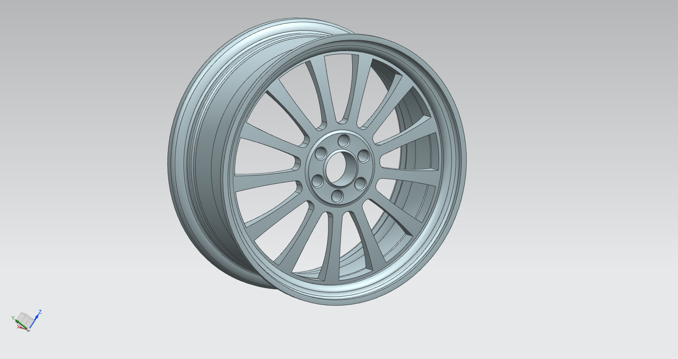

Рисунок 1.1 – Пример 3D модели автомобильного диска

После запуска библиотеки должно появляться окно для выбора (ввода) следующих параметров:

* диаметр диска ();
* посадочная ширина диска B ();
* диаметр центрального отверстия ();
* вылет ();
* сверловка (количество отверстий для крепления диска в ступице (от 4 до 10));
* диаметр сверловки ();
* количество спиц (от 4 до 13);

На рисунке 1.2 представлен чертеж автомобильного диска с обозначением изменяемых параметров.

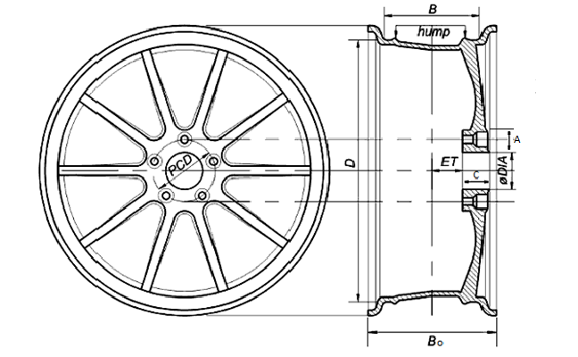

Рисунок 1.2 – Чертеж автомобильного диска с обозначением изменяемых параметров

Плагин должен обеспечить валидацию введенных параметров и оповестить пользователя в случае некорректного ввода.

Руководитель:

К.т.н., доцент каф. КСУП ___________ Калентьев А.А.

*(подпись)*

Принял к исполнению *«13» октября 2021г.*

Студент гр. 588-2 ________ ___ Кабанова Е.В.

*(подпись)*